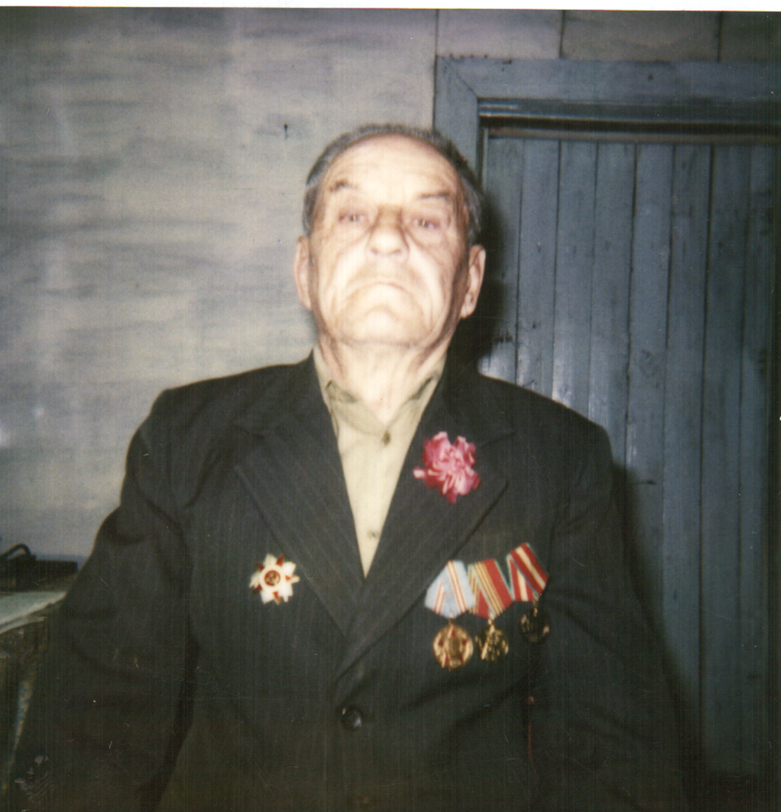

**Веснин Петр Иванович**

В армию призван в декабре 1941 года. Воевал в 229 артиллерийской дивизии. Дошел до Восточной Пруссии. Демобилизован в феврале 1947 года.